CH68 Scheda creata il 14 marzo 2026
Descrizione storico-bibliografica

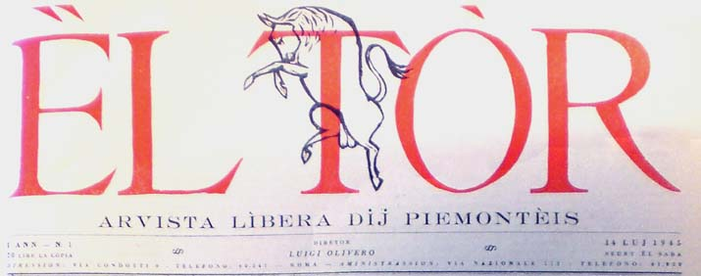El *tòr : arvista lìbera dij piemontèis / diretor Luigi Olivero. - Anno 1, n. 1 (14 luglio 1945)-anno 3, n. 29/30 (dic./gen. 1946/47); anno 4, n. 32 (15 dicembre 1948/1 gennaio 1949). – Turin ; Roma : Nuove Edizioni Italiane, 1945-1948. – 29 volumi : ill. ; 42 cm. ((Quindicinale. - CUBI 592256. - BNI 1947-6499. - TO00196667; CUB0706176
Direttore editoriale: Olivero, Luigi <1909-1996>

'L *birichin : quindicinale critico-umoristico. - Anno 1, n. 1 (15 novembre 1945)-anno 3 (1947). - Crescentino : [s.n.], 1945-1947. – 3 volumi. - CUBI 80935. - BNI 1946-1410. - CFI0395282
Il *nuovo birichin : settimanale satirico di informazioni. - Anno 1, n. 1 (19 maggio 1953)-anno 1, n. 4 (17 giugno 1953). - Ivrea : Tip. D. Bolognino, 1953. - 1 volume : ill. ; folio. - CUBI 418498. - BNI 1953- 9851. - CFI0360005
Il *birichin : quindicinale critico-satirico-umoristico. - Anno 1, n. 1 (novembre 1972)-anno 5 (1976). - Crescentino (Vercelli) : [s. n.], 1972-1976. – 5 volumi. - TO00199277

Soggetto: Letteratura dialettale piemontese – 1945-1976

Informazioni storico-bibliografiche
Ël tòr - arvista lìbera dij piemontèis - a l'é stàit n'arvista ëd coltura piemontèisa fondà e dirigiùa da Luis Olivé. A-i son surtijne an tut 32 nùmer, dai 14 ëd luj 1945 ai 15 dë dzèmber 1948.
La linia ëd la publicassion a l'era spiegà ant l'artìcol ëd fond dël nùmer 1, antitolà «Proponiment dël Tòr - Paròle ciàire», anté che ël diretor Olivé a scrivìa: «Noi i-j tenoma mach a dì [...] che i saroma, 'dnans a tut e 'dzora tut, orgojosament piemontèis.»
https://pms.wikipedia.org/wiki/%C3%8Bl_t%C3%B2r.

Luigi Armando Olivero è stato un grande poeta della Letteratura piemontese del Novecento. Nato a Villastellone il 2 Novembre 1909, morì a Roma il 31 luglio 1996 dove si era definitivamente trasferito negli ultimi anni. È stato anche giornalista parlamentare e inviato speciale per La Stampa e per la Gazzetta del Popolo. Come inviato viaggiò molto all’Estero, con prolungati soggiorni in Spagna, in Turchia e in molti altri Paesi stranieri. Come giornalista, fondò la rivista Ël tòr (Arvista lìbera dij piemontèis), che fu pubblicata tra il 1945 e il 1949. Fu voce vibrante dei primi “Armanach Piemontèis” per il rinnovamento di una poetica in Lingua piemontese che riteneva superata. Fu tra i primi redattori della rivista “Piemontèis Ancheuj”, tuttora esistente e fondata da Camillo Brero. https://www.storiepiemontesi.it/luigi-armando-olivero-cristallina-voce-poetica-della-letteratura-piemontese-del-novecento/.

Ël Tòr Arvista lìbera dij Piemontèis è un quindicinale fondato a Roma da Luigi Olivero tra il 1945 e il 1946, numeri da 1 a 30 più un numero doppio 31/32 del 15 dicembre 1948 / 1 gennaio 1949.
De Ël Tòr Olivero è anche, in qualche modo, editore, nel senso che non ha alcun vero finanziatore a suo sostegno. Con lui collabora alla rivista il pittore e scrittore Pier Demetrio Ferrero, di cui molte opere pittoriche figurano nei Musei Vaticani ed in altre importanti raccolte.
Fu sostenitore e mecenate de Ël Tòr il Senatore Pier Carlo Restagno. La rivista godette della considerazione di Luigi Einaudi. Benedetto Croce ha definito Ël Tòr: La più bella rivista folkloristica italiana, tale da assumere risonanza europea.
Camillo Brero scrive in merito:
«Noi, comsissìa i chërdoma giust e doveros arcordé cola data dël 14 ëd Luj dël 1945, che a l’ha portà ant j’edìcole ‘d Piemont e ‘d tuta Italia (un Piemont e n’Italia delabrà da la guèra pen-a finìa) ël nùmer 1 d’«Ël Tòr».
Da cola data – ògni quìndes di – fina al 1 ëd Gené dël 1947 ( e peui con ël nùmer 31/32 dël 15-12-1948/1-1-1949), «Ël Tòr» a l’ha esprimù ‘l mej ëd la produssion leteraria piemontèisa ‘d coj temp.
Luigi Olivero a scrivìa che: Disdeut ani fa, tre scritor giovo, - Pinin Pacòt, Oreste Gallina, Alfredo Formica – a viscavo, con ij sinch nùmer dl’arvista Ij Brandé… la prima ciaira fiamà ‘d leteratura piemontèisa moderna ch’a duvìa esse slargà da j’Armanach Piemontèis dij Brandé: citi anuari ‘d Poesia che tanti àutri giovo e tanta bela leteratura a l’han fàit conòsse al pùblich ant j’ani trist comprèis tra ‘l 1931 e ‘l 1938. Ël Tòr as vanta d’esse una continuassion ëd cost moviment leterari, e, disuma pura, una continuassion pi nervosa, pi ambissiosa e pi intransigenta ancora. (Da: «Ël Tòr» - Ann I – N. 9/10 dël 22-12-1945)
A l’è pròpi cost caràter neuv che a l’ha fàit d’«Ël Tòr» una Arvista svicia, inteligenta, dinàmica e rica coma dificilment as treuva an un giornal leterari.
http://luigiolivero.altervista.org/luigiolivero_0031.html.

Poesie di Luigi Olivero su El *tor a: http://luigiolivero.altervista.org/luigiolivero_0031.html.

Note e riferimenti bibliografici
- https://www.periodicipiemonte.net/index.php?c=scheda&s=1123

